3.3.1 Kịch bản cho chức năng Đặt hàng

Nếu đăng nhập với tư cách khách, màn hình chính sẽ hiển thị sản phẩm, các tab và nút Giỏ hàng, nút đặt hàng…

-- image home --

Khách hàng Chọn nút Giỏ hàng, hệ thống hiển thị:

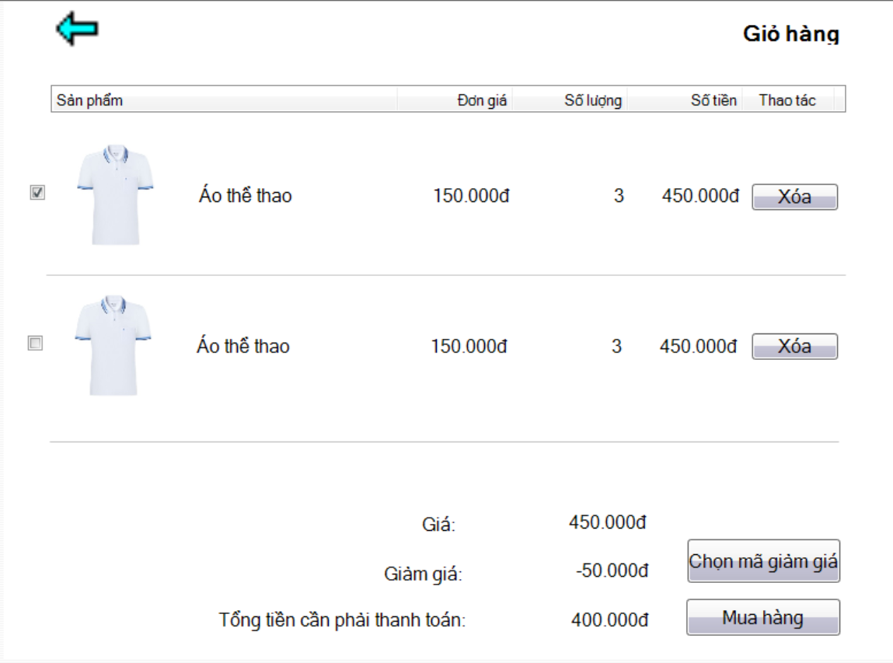  
Khách chọn nút Mua hàng, hệ thống hiển thị:

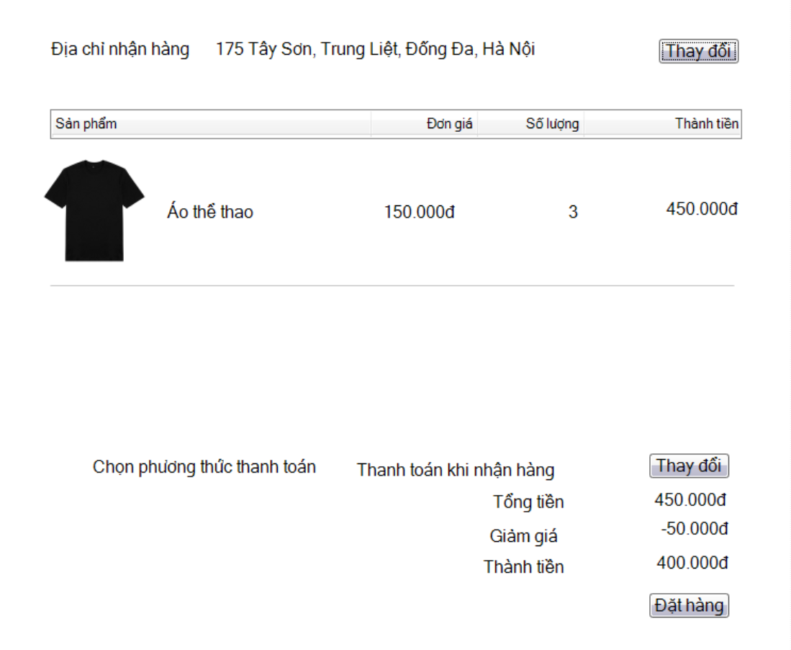

Khách chọn nút Thay đổi, hệ thống hiển thị:

